Пилот Московского авиационного центра получил премию
«Общественное признание»

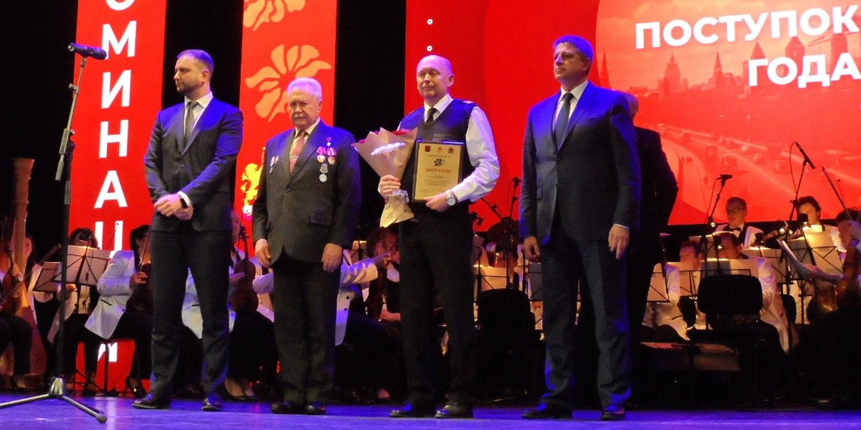

Награду в номинации «Поступок года» Денису Панферову вручили за тушение пожара в центре столицы прошлым летом.
Командир воздушного судна Московского авиационного центра Денис Панферов был удостоен премии «Общественное признание» в номинации «Поступок года» за участие в тушении пожара 3 августа 2019-го. Тогда произошло возгорание в четырехэтажном здании хладокомбината на Дубининской улице, рядом с Павелецким вокзалом.
Огонь охватил площадь более пяти тысяч квадратных метров. В помещении обрушились перекрытия, что существенно осложнило работу пожарных расчетов на земле. Поэтому к тушению привлекли два вертолета Московского авиацентра. Из-за отсутствия ветра горячий от пламени воздух образовал мощную подъемную силу, что создавало опасные условия для воздушного судна. Также работу осложняла близость автозаправочной станции и зданий, куда мог перекинуться огонь.
История вопроса
Гидравлические клешни и водосливные устройства. Как работают вертолеты Московского авиационного центра
Работа пожарной авиации заняла два с половиной часа. За это время экипажи выполнили более 40 сливов, вылив на очаг возгорания около 200 тонн воды. С помощью вертолетов авиацентра и наземных служб пожар был потушен, предотвращена угроза распространения огня. Командир воздушного судна Денис Панферов при выполнении задачи показал высокий уровень профессионализма.
Премию «Общественное признание» вручили в восьми номинациях: «Мы памяти нашей верны», «Социальная эффективность», «Традиции московских благотворителей», «Звездочка ЦАО», «Молодежный взгляд», «От сердца к сердцу», «Поступок года» и «Легенда ЦАО». Экспертная комиссия оценивала социальную значимость поступков.

